主 题 党 日 记 录
主要议题 | 七一活动：深入学习贯彻上海市第十二次党代会精神
时间 | 2022年7月3日 | 地点 | 线上
主持人 | 张晓飞 | 记录人 | 刘诗钰
应到人数 | 19人 | 实到人数 | 19人
缺席名单及原因 | 无
缺席人员补课情况 | 无
为庆祝中国共产党成立101周年，迎接党的二十大胜利召开，学生第四党支部在做好疫情防控前提下，组织党员开展“七一”活动、市党代会精神学习。
学习感悟：
黄家耀：今天我学习了上海市第十二次党代会精神。上海在过去取得了举世瞩目的成就，上海在未来将加快建设具有世界影响力的社会主义现代化国际大都市。社会主义的建设离不开人民的贡献，要想实现伟大的社会主义，每个人都得做实干家。上海乃至祖国的发展都需要我们每个青年前赴后继，这是我们的光荣使命。作为一名青年党员要牢记自己的初心和身上的重担，去谱写胸有大志、心有大我、肩有大任、行有大德的大写青春，去干出属于自己的一片天！
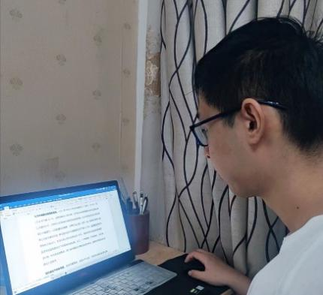
董嘉琦：通过对本次报告的学习，尤其是对报告中对本次大上海保卫战的叙述：经历过大上海保卫战的考验和洗礼，人民城市更加彰显出生生不息的磅礴力量。五年来，我们在以习近平同志为核心的党中央坚强领导下，以习近平新时代中国特色社会主义思想为指导，全面贯彻党的十九大和十九届历次全会精神，坚持把学习贯彻习近平总书记考察上海重要讲话精神作为全部工作的鲜明主题和贯穿始终的突出主线。
我们也更加体会到了以习近平同志为核心的党中央坚强领导力量在其中发挥的巨大作用。
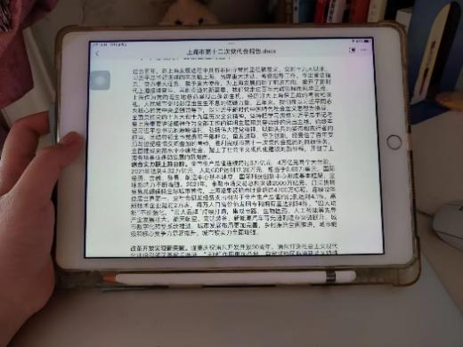
华晴：学习上海市第十二次代表大会，我深度认识到上海砥砺奋进的五年，完成重大任务，肩负重大使命，向光明方向奋斗，创奇迹篇章，五年硕果累累。在此基础上上海加快建设具有世界影响力的，社会主义现代化国际都市，展现出建设现代化国家的新气象。发展开创新事业，创建高品质生活，使人民生活幸福。并且推进新时代党的建设新的伟大工程。从内到外，指明方向，促进上海的发展。作为毕业生学习上海市第十二次代表大会主要思想，积极投身社会建设中去。
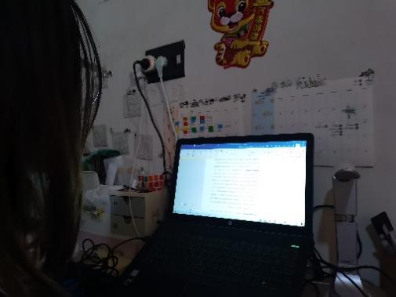
王昊琛：两年多来抗疫斗争的实践特别是大上海保卫战，使我们更加深刻地认识到，党中央关于疫情防控的决策部署是完全正确的，中国特色社会主义具有无可比拟的制度优势。历史会记住为这座城市坚守和付出的所有人。艰难困苦，玉汝于成。这场大战锻炼了队伍、锤炼了思想、淬炼了意志，为我们今后应对重大挑战、抵御重大风险增强了底气和力量。
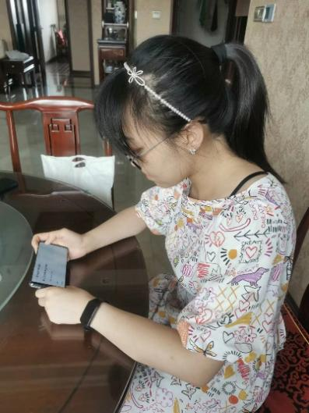
潘依乐：近日，中国共产党上海市第十二次代表大会胜利闭幕。市第十二次党代会，是在上海构筑未来发展战略优势的关键阶段召开的一次十分重要的会议，是全市政治生活中的一件大事，事关全局、事关长远。回首既往，习近平总书记对上海发展寄予殷殷嘱托，全市广大干部群众对习近平总书记的嘱托孜孜践行，牢记嘱托、砥砺奋进，一代人有一代人的长征路，一代人有一代人的使命担当。我将继续保持顽强的斗争精神和斗争意识，争做一名优秀的共产党员！
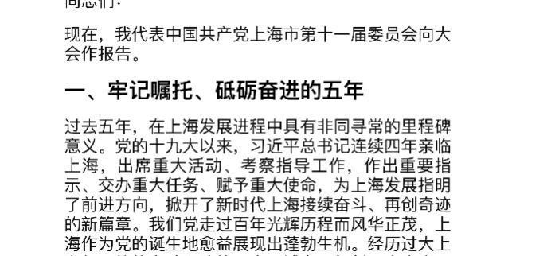
王俞鑫：作为一名青年大学生，聆听大会报告，心潮澎湃。经历了艰难的抗疫时光，我们终于打赢了大上海保卫战，这场胜利离不开党的坚强领导，离不开市民们的坚守与付出。报告中“以落实国家重大战略任务为牵引，推动改革开放向纵深发展”的表述，令人印象尤为深刻。上海在国家发展大局中一直居于关键位置，如今又肩负习近平总书记和党中央交付的“三大任务、一大平台”重大战略任务。使命光荣，任务艰巨，需要我辈牢记嘱托，砥砺奋进，不负时代、不负使命，为上海和国家建设发展贡献青春力量。
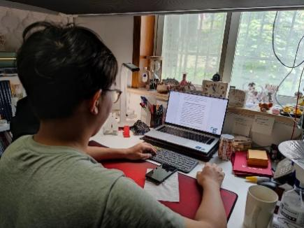
陈梦婷：目标引领方向，行动成就梦想。人民在城市现代化建设中书写下的时代故事，是彰显社会主义现代化特征的最佳写照。增添“国际大都市”的魅力，既需要谱写好城市经济社会高质量发展的新篇章，也需要挖掘和传递更多可触可感的人民故事。党代会报告为我们描绘了“真正使在这儿的人引以为豪，来过的人为之倾心，没来过的人充满向往”的美好图景。城市的影响力孕于城市全球形象之中，它通过“润物细无声”的方式影响公众对城市的认知。
周炼：第十二次党代会以胜利召开，总结第十一次党代会以来的工作，深入分析了上海市经济社会发展的阶段性特征，明确了今后五年工作的总体要求、奋斗目标、重点任务和重大举措。这次会议是一次高举旗帜、继往开来、团结奋进的大会，是一次统一思想、明确方向、鼓舞斗志的大会。
这几年来，在党中央的带领下，上海市综合实力越上了新台阶，人民的生活水平得到了新的提升，物质、精神文化方面都得到了极大的提升与满足。城市治理现代化和生态环境等各方面有了非常显著的变化。
牢记嘱托、砥砺奋进，最有力的行动是勇担习近平总书记赋予的光荣使命。作为刚刚毕业的大学生党员，在未来的工作与生活中，应当承担好城市是我家，城市主人公的角色，共建美好城市，主动承担社会责任。
宋洁睿：通过学习党代会精神，我明白作为一名基层党员 ，要切实用市党代会精神统一思想、统一意志、统一行动，做到赤诚而执着、至信而深厚。我们要做到政治意识坚定。党代会高举旗帜、紧跟核心，把对党绝对忠诚放在首位，深刻会“两个确立”的决定性意义和实践要求，在对标对表中把牢政治方向，在学思践悟中提升政治能力，在斗争考验中强化政治担当，以实际行动树牢“四个意识”、坚定“四个自信”、做到“两个维护”。
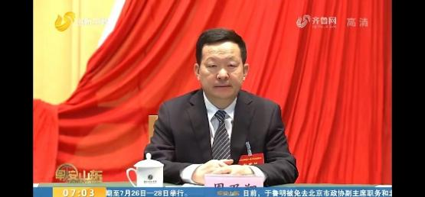
任梓豪：在中国共产党上海市第十二次代表大会报告上，主要说明了习近平总书记带领我们综合实力跃上新台阶，改革开放实现新突破，党的建设开创新局面。习近平总书记提出牢记嘱托，砥砺奋进，鼓励广大群众坚持奋斗，找准目标。加快建设具有世界影响力的国际大都市，让中国屹立于世界前列。
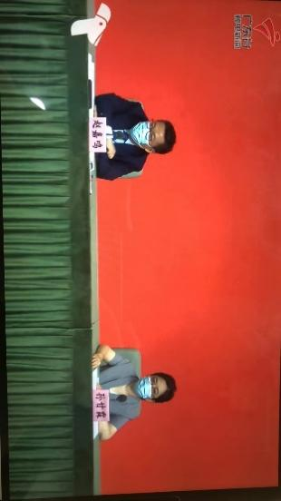
夏彦诚：党的十九大以来，习近平总书记连续四年亲临上海，作出重要指示、交办重大任务、赋予重大使命，为上海发展指明了前进方向，上海这些年的快速发展史有目共睹的，就如我家旁边的临港新城从前 一片荒芜，而现在已经建设成为一片繁华的新城区。三月的疫情对上海来说是一次阵痛，但是俗话说杀不死我们的只会让我们更强大，相信上海在未来一定可以下确保疫情防控的基础上继续蓬勃发展。
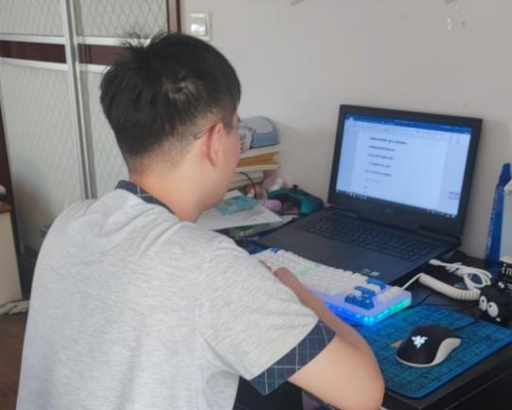
刘诗钰：市第十二次党代会报告主旨明确、高瞻远瞩、催人奋进，充满着深厚的人民情怀，不禁为上海在百年变局和新冠疫情交织背景下取得这样的成就感到骄傲。同时第十二次党代会提出，要“塑造城市品牌形象，增强全球叙事能力，更好向世界讲好中国故事、演绎上海精彩”。由此，迫切需要我们加快构建“人人出彩、人人参与、人人传播”的城市形象传播新模式。作为当代青年，我们要责无旁贷地肩负起时代使命，满怀豪情、奋发有为，做出属于我们这一代人的新业绩，努力为这座光荣的城市增添新的荣光！

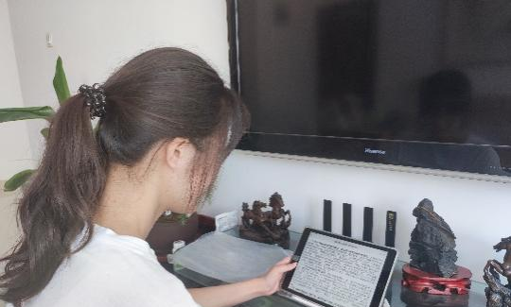
钟佳蕊：导向是行动的指引。“四个论英雄”发展导向具有强烈的问题导向、目标导向与结果导向，是追求高质量发展的“上海方案”，是实现“量增”与“质升”互动并进的上海实践。上海是一座光荣的城市。抚今追昔，这里诞生了中国共产党，孕育了伟大建党精神，演绎了波澜壮阔的革命、建设、改革实践。放眼世界，当代中国正进行着人类历史上最伟大的现代化，上海肩负着当好排头兵和先行者的光荣使命。这是一场新的跨越，更是一次新的出征。
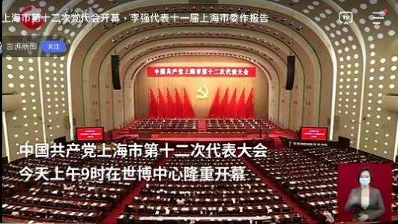
申静怡：李强书记说，上海要打造年轻人的希望之城，深化就业创业服务，拓展职业发展通道，为追梦圆梦提供机遇和舞台。聚焦宜居安居需求，让年轻人住有所居、扎根上海。作为即将步入社会的00后大学生，我们应坚定理想信念，锤炼责任担当，干字当头，迎难而上，激发奋斗热情！
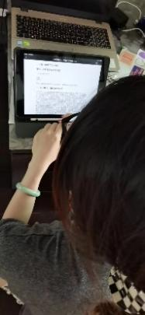
吕纪龙：在本次的学习中，我学习到了坚持常态化的疫情防控工作不能懈怠。要认真总结和总结当前疫情防控工作的经验，及时跟进、完善工作思路、措施和机制，在抗击疫情期间保持高昂的士气和良好的作风，持续提高工作能力和水平。时刻绷紧疫情防控这根弦,坚持"外防输入、内防反弹"总策略和"动态清零"总方针不动摇,在实际工作中，要不断改进防控新的防控机制和手段，做到以快制快、操作手势不折不扣、核酸筛查应筛尽筛、社区防控落细落实、行业监管从严从紧，把降新增和防反弹各项任务执行得到位与彻底,我们要把取得的来之不易的疫情控制成果继续巩固下去，为上海的全面胜利做出更大的贡献。
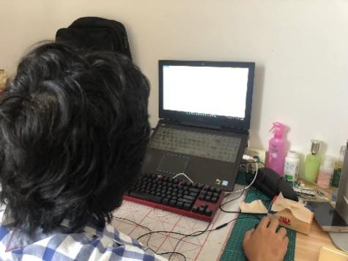
陈家祥：五年来，上海市政府、上海人民和上海各单位组织，在以习近平同志为核心的党中央坚强领导下，以习近平新时代中国特色社会主义思想为指导，全面贯彻党的十九大和十九届历次全会精神，坚持把学习贯彻习近平总书记考察上海重要讲话精神作为全部工作的鲜明主题和贯穿始终的突出主线，始终牢记习近平总书记的殷殷嘱托，弘扬伟大建党精神，因此国际文化大都市建设彰显巨大的成效，人民生活水平得到新提升，城市治理现代化迈开新步伐，生态环境建设展现新面貌，党的建设开创新局面。
徐浩洋：在人人参与的良性互动中彰显国际大都市新风范。人与城市共同成长、相互成就，是本次党代会报告体现的重要思想——从年轻人的“希望之城”，到老年人的“友好型社会”，上海始终致力于打造人人都能追梦圆梦、共享品质生活的美好城市。它不仅为广大青年人才施展才华搭建了平台、铸就了舞台，更将幼有善育、老有颐养、弱有众扶的城市温度体现在城市的各个角落。国际大都市之“大”，不仅是城市规模体量之大，更是对不同类型群体的包容之“博大”，是人民参与城市治理的维度之“广大”。在人人出彩的百姓故事中诠释社会主义现代化城市新特征。人民城市理念体现的是城市的人本价值，而百姓故事则是反映新时代城市精神品格、诠释城市内涵特质的最佳载体。过去五年，全市党员、干部、群众不断投身人民城市建设的伟大实践，奋力开拓城市建设发展的新境界，城市建设发展所取得的成绩离不开城市中每一位劳动者的奉献与创造。可以说，人民在城市现代化建设中书写下的时代故事，是彰显社会主义现代化特征的最佳写照。增添“国际大都市”的魅力，既需要谱写好城市经济社会高质量发展的新篇章，也需要挖掘和传递更多可触可感的人民故事。要在建设社会主义现代化国际大都市的宏伟征途中更多地挖掘提炼普通市民、一线劳动者之中的契合城市风格、精神品格的人物，书写好反映品质生活、城市美好的平凡故事，塑造更加鲜活可感的人民城市形象，展现彼此成就、人人出彩的人民舞台，从而面向世界诠释好社会主义现代化城市特征，使世界感受到上海这座城市“将最广阔的舞台给予人民”的人本特质与东方气度。
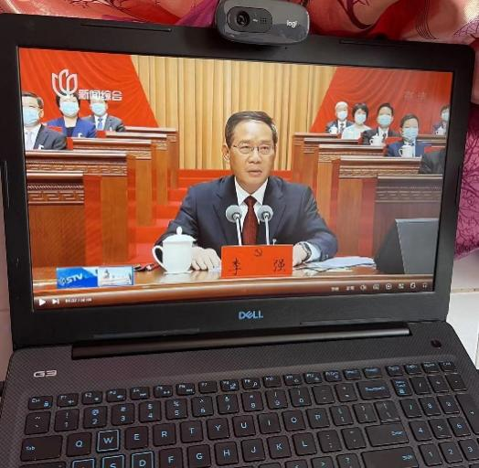
李豪：人民对美好生活的向往就是我们的奋斗目标。正如李强书记所说，推进“双一流”和地方高水平大学建设。推动职业教育类型化发展，优化现代职业教育体系。规范民办教育发展，完善特殊教育体系，深化终身教育，发展数字教育。全面深化教育领域综合改革，打造一流师资，落实“双减”政策，构建校内外协同育人共同体，努力让每个孩子都拥有天真的童心、烂漫的童趣、快乐的童年，是我们全体高校工作者的共识。支持年轻人参与城市治理、社区公益、社会服务，在融入城市发展中增强归属认同，积极帮助年轻人解决在社交、婚恋、育儿等方面的困难。我要帮助我的学生解决广泛的权问题。第十二次党代会对未来五年发展机遇和存在问题进行了阐述，明确了未来五年是我省全面建设小康社会的攻坚阶段，是加快转变发展方式的关键阶段，也是实现后发赶超、跨越发展的黄金时期。同时指出，我们面临的最大矛盾是发展不足、最大机遇是政策叠加、最大希望是开放开发、最大责任是富民安民。要求我们必须科学的把握发展规律，主动适应环境变化，有效转化政策和机遇，积极应对风险和挑战，守正创新是我们维护党的管理的最好途径。

